СтатГрад: Тренировочная работа по химии 16.12.2014 Вариант ХИ10101.
1. Одинаковую электронную конфигурацию имеют

1) ионы 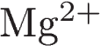и 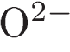
2) ионы 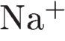и 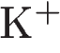
3) ион 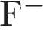и атом 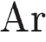
4) атомы и
2. Верны ли следующие утверждения о галогенах?
А. Простые вещества – сильные окислители.
Б. Благодаря высокой химической активности галогенов все галогеноводо-
родные кислоты – сильные.

1) верно только А
2) верно только Б
3) вырны оба утверждения
4) оба утверждения неверны
3. В какой молекуле ковалентная связь «элемент – кислород» наиболее полярна?

1) 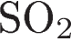
2)
3) 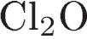
4) 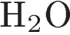
4. В каком соединении степень окисления фосфора такая же, как у азота в 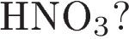

1) 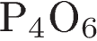
2) 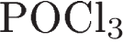
3) 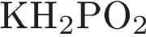
4) 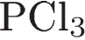
5. Какое соединение хлора состоит из молекул?

1) 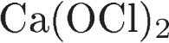
2) 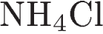
3) 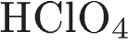
4) 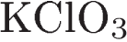
6. Среди перечисленных веществ:
А) 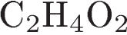
Б) 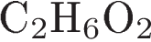
В) 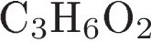
Г) 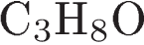
Д) 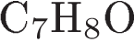
Е) 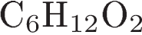

сложным эфирам соответствуют
1) АВЕ
2) БДЕ
3) АГД
4) БВГ
7. Магний может взаимодействовать с каждым из веществ

1) 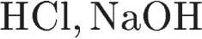
2) 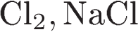
3) 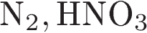
4) 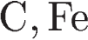
8. С кислородом может реагировать оксид

1) цинка
2) железа (III)
3) серы(VI)
4) углерода(II)
9. Какие две кислоты могут реагировать друг с другом?

1) 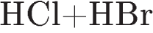
2) 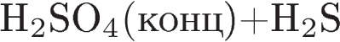
3) 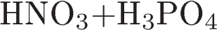
4) 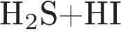
10. Сульфид железа(II) превращается в сульфат железа(II) под действием

1) 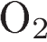
2) 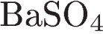
3) 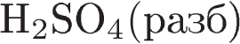
4) 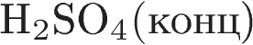
11. Определите конечное вещество Y в схеме превращений:

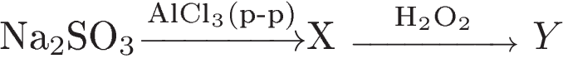

1) 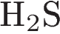
2)
3)
4) 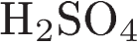
12. Пара структурных изомеров –

1) цис-гексен-2 и транс-гексен-3
2) пропин и пропен
3) пентан и циклопентан
4) этанол и этандиол
13. С аммиачным раствором оксида серебра реагирует

1) пентин-1
2) бутин-2
3) пропен
4) циклопропан
14. Какое вещество реагирует с натрием, но не реагирует с соляной кислотой?

1) пропанол-2
2) фенол
3) глицерин
4) диэтиловый эфир
15. Все белки реагируют с

1) бромной водой
2) концентрированной соляной кислотой
3) водородом
4) сероводородом
16. И метан, и уксусную кислоту можно получить в одну стадию из

1) 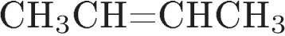
2)
3) 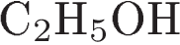
4) 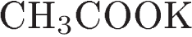
17. Определите промежуточное вещество X в схеме превращений:

1) 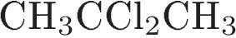
2)
3) 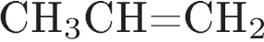
4) 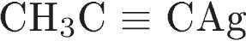
18. Оксид цинка вступает в реакцию соединения с

1) 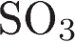
2) 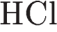
3) 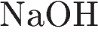
4) 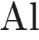
19. Скорость растворения железа в соляной кислоте не зависит от

1) концентрации кислоты
2) давления
3) степени измельчения железа
4) температуры
20. Равновесие

сместится в сторону продуктов при

1) уменьшении общего давления
2) нагревании
3) добавлении
4) добавлении катализатора
21. При неполной диссоциации 1 моль соли общее количество положительных и
отрицательных ионов в растворе составило 3,4 моль. Формула соли –

1) 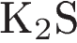
2) 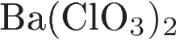
3) 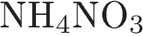
4) 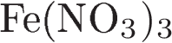
22. Какое из перечисленных веществ наиболее опасно для человека при наличии в
питьевой воде?

1) 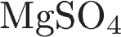
2) 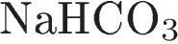
3) 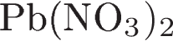
4) 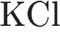
23. Сырьё для производства серной кислоты –

1) самородная сера
2) сероводород
3) сернистый газ
4) природные сульфаты
24. Сколько граммов 40%-ной щёлочи надо взять для получения 300 г 8%-ной щёлочи?

1) 1 500
2) 600
3) 60
4) 40
25. Термохимическое уравнение сгорания бутана имеет вид:

Сколько теплоты (в кДж) выделится при полном сгорании 6,72 л (н.у.) бутана?

1) 397,5
2) 795
3) 1 590
4) 3 180
26. При растворении алюминия в избытке щёлочи выделилось 16,8 л (н.у.) газа. Масса вступившего в реакцию алюминия равна

1) 27 г
2) 20,25 г
3) 13,5 г
4) 9 г
27. Установите соответствие между общей формулой гомологического ряда и классом (группой) органических соединений, соответствующим этой формуле.

ОБЩАЯ ФОРМУЛА РЯДА |  | КЛАСС (ГРУППА) ОРГАНИЧЕСКИХ  СОЕДИНЕНИЙ
А) 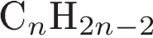  Б) 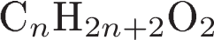  В) 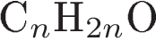  Г) 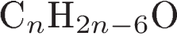 |  | 1) альдегиды  2) арены  3) одноатомные фенолы  4) предельные двухатомные спирты  5) алкадиены

Запишите в ответ цифры, расположив их в порядке, соответствующем буквам:
А | Б | В | Г
28. Установите соответствие между схемой окислительно-восстановительной реакции и изменением степени окисления восстановителя.

СХЕМА ОВР |  | ИЗМЕНЕНИЕ СТЕПЕНИ ОКИСЛЕНИЯ  ВОССТАНОВИТЕЛЯ
А)  Б)  В)  Г) |  | 1) -2 → +4  2) -3 → 0  3) 0 → +2  4) +2 → +3  5) 0 → +4

Запишите в ответ цифры, расположив их в порядке, соответствующем буквам:
А | Б | В | Г
29. Установите соответствие между формулой вещества и продуктом, образующимся на катоде при электролизе его водного раствора.

ФОРМУЛА ВЕЩЕСТВА |  | ПРОДУКТ НА КАТОДЕ
А) 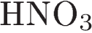  Б) 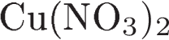  В) 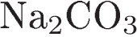  Г) |  | 1) 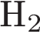  2)  3) 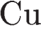  4) 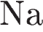  5) 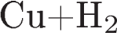  6) 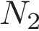

Запишите в ответ цифры, расположив их в порядке, соответствующем буквам:
А | Б | В | Г
30. Установите соответствие между формулой соли и характером среды её разбавленного водного раствора.

НАЗВАНИЕ СОЛИ |  | ОТНОШЕНИЕ К ГИДРОЛИЗУ
А) 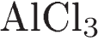  Б) 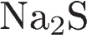  В) 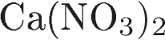  Г) 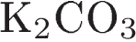 |  | 1) нейтральная  2) сильнокислая  3) слабокислая  4) слабощелочная

Запишите в ответ цифры, расположив их в порядке, соответствующем буквам:
А | Б | В | Г
31. Установите соответствие между простым веществом и реагентами, с каждым из которых оно может взаимодействовать.

ПРОСТОЕ ВЕЩЕСТВО |  | РЕАГЕНТЫ
А)  Б)  В)  Г) |  | 1) 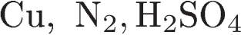  2) 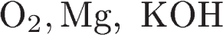  3) 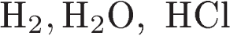  4) 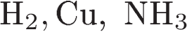  5) 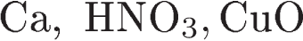

Запишите в ответ цифры, расположив их в порядке, соответствующем буквам:
А | Б | В | Г
32. Установите соответствие между веществом и реактивом, который служит для качественного определения этого вещества.

ФОРМУЛЫ ВЕЩЕСТВ |  | РЕАГЕНТ
А) пентен-1  Б) пропаналь  В) нитрат аммония  Г) хлорид бария |  | 1) 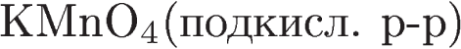  2) 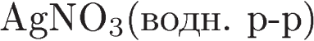  3) 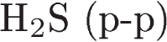  4) 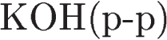  5) фенолфталеин

Запишите в ответ цифры, расположив их в порядке, соответствующем буквам:
А | Б | В | Г
33. Взаимодействие пропина с избытком хлороводорода

1) – это реакция замещения
2) – это реакция присоединения
3) протекает с изменением углеродного скелета
4) приводит к образованию насыщенного соединения
5) происходит с участием свободных радикалов
6) протекает в соответствии с правилом Марковникова
34. С бромной водой взаимодействует

1) этанол
2) 1,2-дигидроксибензол
3) метаналь
4) муравьиная кислота
5) бензойная кислота
6) этилацетат
35. Рибоза может взаимодействовать с

1) водородом
2) концентрированной серной кислотой
3) соляной кислотой
4) аммиачным раствором оксида серебра
5) нитратом натрия
6) фенолом
36. Используя метод электронного баланса, составьте уравнение реакции:

Определите окислитель и восстановитель.
37. Газ, полученный при растворении сульфида железа(II) в разбавленной серной кислоте, разделили на две части. Одну растворили в воде, а другую пропустили через раствор нитрата свинца. Выпавший осадок отфильтровали и сожгли в кислороде. Образовавшийся при этом газ пропустили через раствор, полученный из первой порции исходного газа, в результате раствор помутнел. Напишите уравнения четырёх описанных реакций.
38. Напишите уравнения реакций, с помощью которых можно осуществить следующие превращения:

39. Смесь аммиака и водорода разделили на две равные части. При пропускании первой части через трубку с раскалённым оксидом меди(II) масса трубки уменьшается на 8,0 г, а вторая часть может нейтрализовать 120 г 12,6%-ной азотной кислоты. Рассчитайте объёмные доли газов в исходной смеси.
40. При полном сгорании образца ароматического углеводорода ряда бензола образовалось 26,88 л (н.у.) углекислого газа и 13,5 г воды. Известно, что при окислении углеводорода подкисленным раствором перманганата калия образуется фталевая (бензол-1,2-дикарбоновая) кислота. Установите молекулярную и структурную формулы углеводорода, рассчитайте массу образца.

